Муниципальное бюджетное общеобразовательное учреждение

«Журавлинская средняя школа»



**УТВЕРЖДЕНО**

___ _Директор А.А.Смоголь-Омельяненко

МБОУ «Журавлинская средняя школа» Приказ № 179 от 29.08.2024

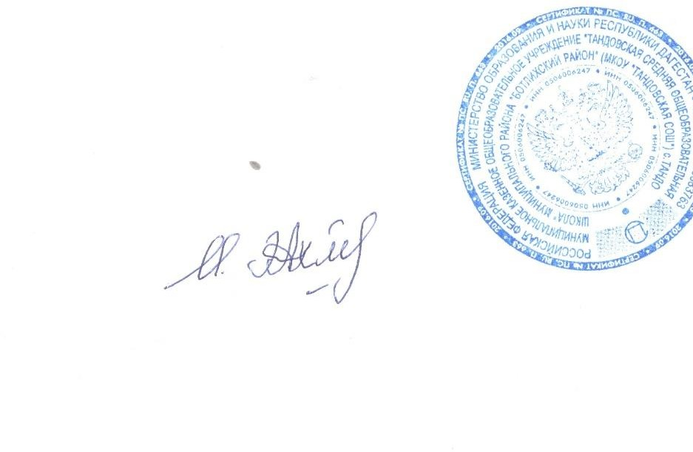

ПРОГРАММА

«Примирение»

**МБОУ «Журавлинская средняя школа»**

**на 2024-2028 годы**

С.Журавли, 2024

**Пояснительная записка:**

Настоящая программа составлена в соответствии нормативными документами, регулирующими работу школьных социальных служб медиации. План предназначен для урегулирования конфликтных ситуаций, поиска путей решения коммуникативных проблем, анализа ошибок во взаимоотношениях между учащимися и взрослыми. Все виды деятельности и мероприятия направлены на создание благоприятной атмосферы общения и сведение к минимуму конфликтных ситуаций в процессе обучения и общения.

Минобрнауки России в ноябре 2013 г. выпустил **Рекомендации по организации служб школьной медиации** в **образовательных организациях**, которые являются основой для разработки региональных и муниципальных **программ**, а также стратегий и планов. **Служба школьной медиации** – новое перспективное направление в работе **педагога-психолога**, позволяющее повысить и его личный статус, и статус **школы** в целом. Она должна обеспечить **защиту прав детей** и создать условия для формирования **безопасного** пространства, равных возможностей.

## Организация служб школьной медиации

Согласно **Федеральному закону от 27.07.2010 № 193-ФЗ "Об альтернативной процедуре урегулирования споров с участием посредника (процедуре медиации)"** под процедурой медиации понимается способ **урегулирования споров** при содействии медиатора на основе добровольного согласия сторон в целях достижения ими взаимоприемлемого решения.

Медиатор (медиаторы) – независимое физическое лицо (лица), привлекаемые сторонами в качестве посредников в урегулировании спора для содействия в выработке сторонами решения по существу спора.

Организация служб школьной медиации в образовательных организациях осуществляется согласно распоряжению Правительства РФ от 15.10.2012 № 1916-р "О плане первоочередных мероприятий по реализации важнейших положений Национальной стратегии действий в интересах детей на 2021–2022 годы".

Медиация альтернативна любому директивному способу разрешения споров, когда противостоящие стороны лишены возможности влиять на исход **спора**, а полномочия на принятие решений по спору делегированы третьему лицу.

Медиатор не наделяется правом принятия решения по спору и не оказывает давление на стороны. Он только организует содействие конфликтующим

сторонам, участвующим на добровольной основе в процессе поиска взаимоприемлемого и жизнеспособного решения, которое впоследствии удовлетворит их интересы и потребности.

В рекомендациях по организации служб школьной медиации в образовательных организациях, направленных письмом Минобрнауки России от 18.11.2013 № ВК-844/07 (* Письмо Минобрнауки России от 18.11.2013 № ВК-844/07 "О направлении методических рекомендаций по организации служб школьной медиации" (вместе с Рекомендациями по организации служб школьной медиации в образовательных организациях, утвержденными Минобрнауки России 18.11.2013 № ВК-54/07вн). отмечено, служба школьной медиации – это служба, созданная в образовательной организации и состоящая из ее работников, **учащихся** и их **родителей**, прошедших необходимую подготовку и **обучение** основам метода школьной медиации и

медиативного подхода. Однако в Рекомендациях не указано, кто конкретно этим будет заниматься – **учителя**, **педагоги-психологи** или **социальные работники**. Не отмечено также, зачем педагогам и родителям проходить дополнительное обучение и брать на себя специальные функции и ответственность как медиаторов. В Рекомендациях не указано, как выбирать учащихся-медиаторов. **Школьники** могут уклоняться от подобной ответственности, т. к. это отразится на их отношениях со сверстниками.

## Актуальность программы:

Успешность во многом зависит от умения общаться и устанавливать контакт со сверстниками и взрослыми. Это удается не каждому ребенку или подростку. Нередко возникают очень сложные конфликтные ситуации. Успешной коммуникации надо учиться!

Социальная предназначена для решения проблем общения, разрешения конфликтов и

нахождения путей выхода из кризиса.

**Нормативно правовая база:**

## Правовой основой создания и деятельности служб школьной медиации является:

Конституция Российской Федерации;

Гражданский кодекс Российской Федерации; Семейный кодекс Российской Федерации;

Федеральный закон от 29 декабря 2012 г. № 273-ФЗ «Об образовании в Российской Федерации»; ФЗ N 5473-I «Об учреждениях и органах, исполняющих уголовные наказания в виде лишения свободы»;

УИК РФ; Приказ Министерства Юстиции РФ №61/70 от 27.03.2006г.; Федеральный закон от 27 июля 2010 г. № 193-ФЗ «Об альтернативной процедуре урегулирования споров, с участием посредника (процедуре медиации)»;

## Цели и задачи программы

**Цель:** профилактика, диагностика и коррекция коммуникативных проблем учащихся **Задачи:**

* обучение успешному общению с использованием метода коммуникативного тренинга;
* профилактика конфликтных ситуаций в классных коллективах;
* урегулирование конфликтов с применением программы «Взаимопонимание»;
* психологическое сопровождение учащихся, оказавшихся в сложных конфликтных ситуациях;
* анализ конфликтных ситуаций и поиск путей их устранения.

**МЕХАНИЗМ РЕАЛИЗАЦИИ ПРОГРАММЫ:**

Программа рассчитана **на 4 учебных года - 2022-2026гг.**

**1 этап**

**Обучающий** (второе полугодие учебного года) года теоретический курс по методам эффективного взаимодействия и урегулирования конфликтов и технологии работы с посредником. Основными формами работы являются занятия по конфликтологии с добавлением информации о посредничестве и игры на закрепление навыков урегулирования конфликтов.

# 2 этап

**Тренировочный** - включает приобретение опыта деятельности посредниками по реализации этапов проведения программ примирения (тренинговые занятия по проведению программ примирения между жертвой и обидчиком).

# 3 этап

**Практический** этап заключается в практической работе по проведению программ примирения. Школьники – медиаторы помогают разрешить конфликтную ситуацию младшим школьникам. Обучающиеся - ведущие самостоятельно проводят ознакомительную работу со случаем, т.е. узнают от взрослого краткую информацию о происшедшем

# 4 этап

**Итоговый** Подведение итогов деятельности программы службы примирения.

Обобщение и анализ опыта. Заполнение мониторинга работы службы и «срезов» количества конфликтов и способов реагирования на конфликты в школе. Итоговая оценка эффективности деятельности школьной службы примирения. , оценка соответствия проведенных программ стандартам восстановительной школьной службы примирения

**Участники реализации программы**

# Педагоги

1. Шамшидинова У.И. – педагог-психолог;
2. Никитенко О.С. – педагог-организатор;
3. Устинова А.Н. – методист ШМО классных руководителей;
4. Полицына М.А. – методист ШМО начальных классов.

Родители

**Учащиеся**

1. Петроченко О. – 8 класс;
2. Салиева А. – 10 класс;
3. Петроченко Я. – 11 класс.

# Ожидаемые результаты

1. Снижение количества конфликтных ситуаций в школе.
2. Повышение грамотности учащихся, педагогов и родителей в вопросах цивилизованных форм разрешения конфликтов.